

**<软件工程系列课程教学辅助网站>**

部署计划

**委托单位杨枨老师及侯宏仑老师**

**承办单位** **PRD-2017-G25小组**

**项目经理：吴思楠**

**项目成员： 沈舸帆 沈家豪 汤志东 姚天恒 叶家威**

版本 <1.0>

修订历史记录

|  |  |  |  |
| --- | --- | --- | --- |
| **日期** | **版本** | **说明** | **作者** |
| 2017/12/25 | 1.0 | 部署及计划正式发布第一版 | 吴思楠 |
|  |  |  |  |
|  |  |  |  |
|  |  |  |  |

目录

1. 简介 5

1.1 目的 5

1.2 范围 5

1.3 概述 5

1.4 定义、首字母缩写词和缩略语 5

2. 参考资料 5

3. 部署计划 5

3.1 职责 5

3.2 时间表 5

3.2.1 部署计划 6

3.3 编写支持材料 6

3.3.1 验收测试管理 6

3.3.2 生成部署单元 6

3.3.3 Beta 程序管理 6

3.3.4 在 Internet 上提供产品 6

4. 资源 6

4.1 设施 6

4.2 硬件 6

4.3 部署单元 6

4.3.1 支持软件 6

4.3.2 支持文档 6

4.3.3 支持人员 7

5. 培训 7

# 简介

项目管理与软件需求，作为软件工程当中最为重要的组成几个部分，已经引起了业内人士的高度重视。项目管理和需求工程概念的提出，就是为了把软件工程化，以更有效地开发需求，开发软件并实现有效的管理。为了让教师能把最新、最前沿的关于项目管理和需求工程的信息传播给学生，为了让学生能够利用网络得到老师帮助，为了师生之间、同学之间能够充分交流，沟通心得，这个软件工程系列课程教学辅助网站将提供这样一个教学、学习、交流的平台，为教师和同学服务，也为项目管理、需求工程、统一建模等软件工程化课程的教学方法提供试验基地。

## 目的

为软件的部署打下基础

## 范围

项目下达者

## 概述

|  |  |  |  |  |  |
| --- | --- | --- | --- | --- | --- |
| 格式 | 字体 | 字号 | 加粗 | 斜体 | 下划线 |
| 标题 | 宋体 | 二号 | 是 | 否 | 否 |
| 副标题 | 宋体（中文标题） | 三号 | 是 | 否 | 否 |
| 三号标题 | 宋体（中文标题） | 四号 | 是 | 否 | 否 |
| 正文 | 宋体 | 五号 | 否 | 否 | 否 |
| 引用 | 宋体 | 五号 | 否 | 是 | 否 |

# 参考资料

[Leffingwell1999] Leffingwell,D. ,Widrig,D. ,Managing Software Requirements: A Unified Approach, Addison-Wesley, 1999.

[Wiegers2003] Wiegers, K.Software Requirements:, second edition. Redmond, WA: Microsoft Press, 2003.

# 部署计划

### IIS配置

启动Server Manager

点击：Start Menu -> All Programs -> Administrative Tools -> Server Manager。

Server Manager窗口图示：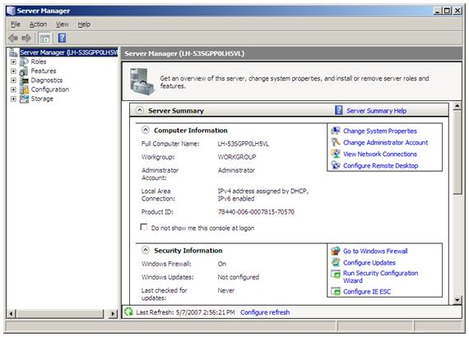

添加一个服务角色

在Server Manager中，选择Roles。

角色窗口图示：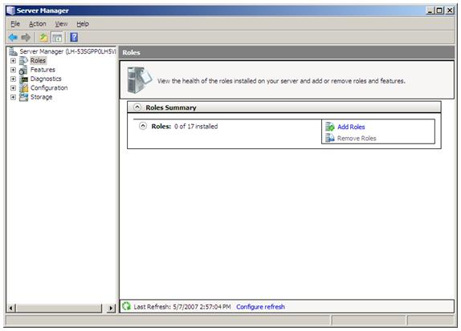点击Add Roles。

添加角色向导打开 。

点击Next选择要安装的角色，图示如下：

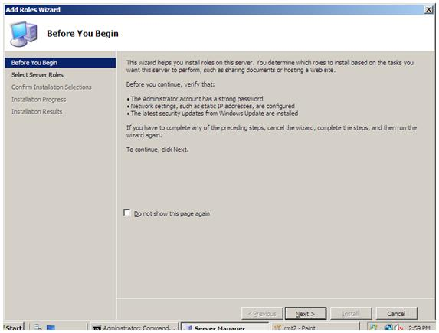选择Web Server（IIS），图示如下：

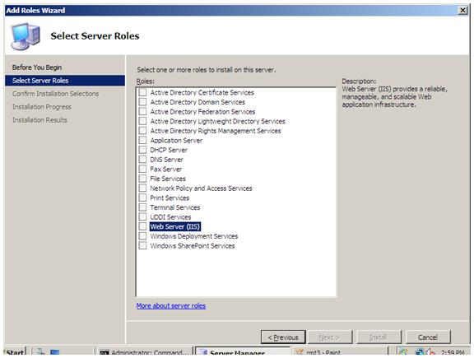

添加角色向导将提示你需要依赖哪些需求；由于IIS是依赖于Windows Process Activation Service（WAS），所以下面的提示窗口将展现出来。

点击Add Required Role Services 按钮继续。

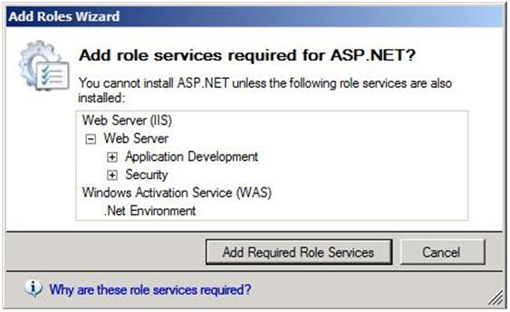选择需要安装的Web Server。选择Server角色的窗口将打开。

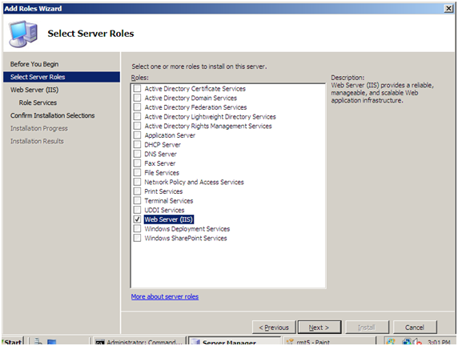点击Next继续，将弹出下面的对话框和信息：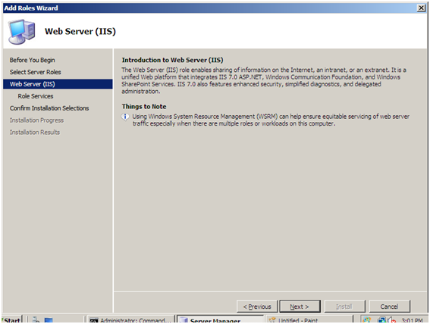点击Next继续，添加角色向导将列出一个可以安装的IIS 7.0的全部功能。请注意，默认的一些安装已经选择好了。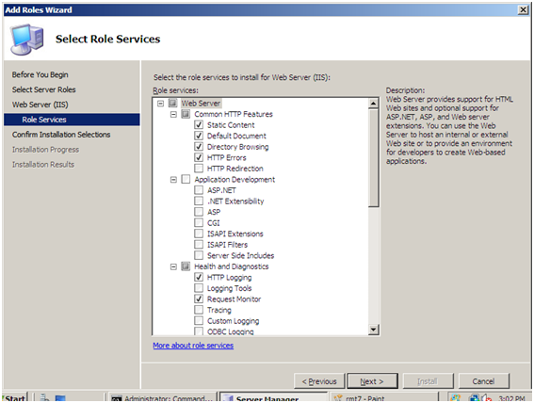选择ASP.NET复选框，将弹出下面的对话框。

向导将会警告，如果安装一个IIS功能，可能会同时安装其他的功能。

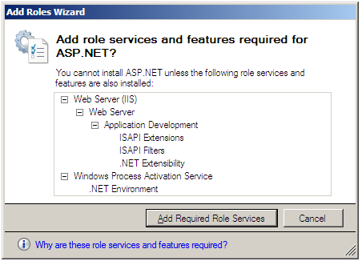点击Add Required Role Services，继续选择需要安装的附加IIS角色服务。

选中需要的功能。

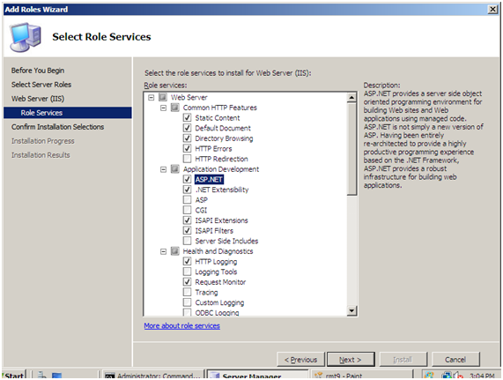当已经选择了所有需要安装的功能后，点击Next继续。

向导列出了一个待安装的功能的汇总列表，如下图所示：

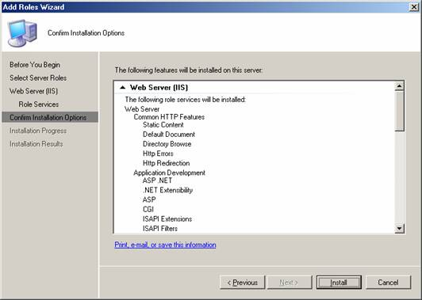点击Install继续，点击Install后，安装进度对话框打开。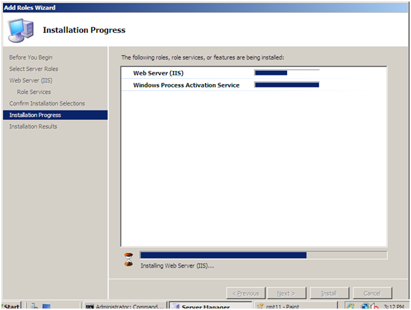 IIS 7.0安装完成后，将打开如下所示的对话框。点击Close返回Server Manager。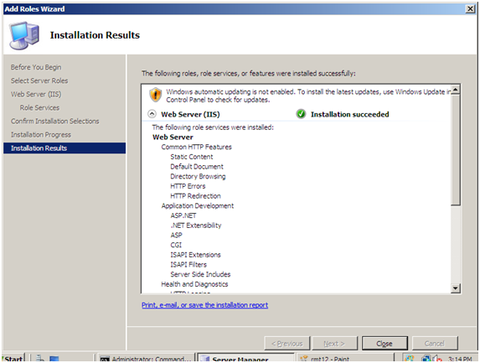

## 硬件

服务器

|  |  |
| --- | --- |
| 项目 | 接口信息 |
| 主频 | HP Z800 |
| 磁盘 | SCSI 接口、转速 10000 转/秒以上 |
| 网卡 | 浙江大学城市学院校园网（L2TP）、100M |
| 备份 | 数据备份采用 RAID5 |

客户端

|  |  |
| --- | --- |
| 项目 | 接口信息 |
| 主频 | 当前主流配置即可 |
| 显卡 | 分别率 1024*768 以上 |
| 网卡 | 浙江大学城市学院校园网（L2TP）、10M 以上 |

## 部署单元

SRS文档，用户手册，测试用例，数据字典，网页源代码以及配置的数据库

### 支持软件

IE9+

Chrome

Firefox

等主流浏览器

### 支持文档

测试用例

用户手册

### 支持人员

此网站针对普通用户，无必须技术要求。

# 培训

系统培训阶段工作是整个项目实施工作中比较重要的工作，用户对软件的操作功能是否熟练将直接影响到后面的软件应用效果，所以公司和用户双方要对此阶段的工作给予足够的重视。要充分认识培训的重要性和艰巨性。在项目实施之前对用户的相关人员进行系统和规范的产品培训是非常必要的，达到让用户了解软件产品具体操作，最终自己能够解决使用中的具体的问题（主要是操作问题）（软件问题交付于售后解决）。

此阶段的培训工作中将用户参加产品培训的人员划分为三个层次：领导层、技术层、操作层，对不同层次的用户参加产品培训人员的培训内容分别是：

决策层：领导在该系统的数据的查询、总体运行情况把控。 技术层：配合我方实施人员解决相应软件运行过程中存在的问题。 操作层：具体系统操作方法、流程。

**1、培训前准备：**

在培训开始前3天和客户沟通协调参与培训相关人员及部门，将参加培训的部门和人员情况填入《培训人员名单》。

**2、签署培训计划：**

和区政法委领导签署签署《培训计划》，进一步确认培训安排工作。

**3、培训通知：**

培训开始前2天，提前和区政法委沟通协调按照签署的《培训计划》，将培训内容、时间，场地，人员等信息通知给他们，由他们通过具体参与人员。

**4、搭建培训环境：**

公司项目组在培训开始前，将培训环境搭建及检查妥当（投影仪、电脑），将培训提纲（PPT）、（具体软件操作位标准）及培训手册（软件使用说明书）准备好。

**5、培训考核：**

公司项目组培训工程师与用户（操作者）沟通，通过现场提问方式或者上机操作位标准考核参训人员。